10.04.2017 № 55

О включении выявленных объектов культурного наследия «Ансамбль железнодорожной станции «Гороховец» Московско-Нижегородской железной дороги», середина XIX века, 2-я половина XIX века (Владимирская область, Гороховецкий район, с. Великово,
ул. Школьная) в единый государственный реестр объектов культурного наследия (памятников истории и культуры) народов Российской Федерации в качестве объектов культурного наследия регионального значения
и утверждении границ их территорий

В соответствии с Федеральным законом от 25.06.2002 № 73-ФЗ
«Об объектах культурного наследия (памятниках истории и культуры) народов Российской Федерации», постановлением Губернатора области от 17.10.2007
№ 774 «Об утверждении Положения о Государственной инспекции по охране объектов культурного наследия администрации Владимирской области» постановляю:
- Включить выявленные объекты культурного наследия (ансамбль)
«Ансамбль железнодорожной станции «Гороховец» Московско-Нижегородской железной дороги», середина XIX века, 2-я половина XIX века (Владимирская область, Гороховецкий район, с. Великово, ул. Школьная) в единый государственный реестр объектов культурного наследия (памятников истории
и культуры) народов Российской Федерации в качестве объектов культурного наследия регионального значения, указанных в приложении № 1 к настоящему постановлению.
2. Утвердить границы территорий объектов культурного наследия регионального значения «Ансамбль железнодорожной станции «Гороховец» Московско-Нижегородской железной дороги», середина XIX века, 2-я половина XIX века (Владимирская область, Гороховецкий район, с. Великово,
ул. Школьная) согласно приложению № 2 к настоящему постановлению.
3. Контроль за исполнением данного постановления возложить
на начальника отдела государственного надзора и государственной охраны объектов культурного наследия.
4. Настоящее постановление вступает в силу со дня его официального опубликования.

Начальник Государственной инспекции Е.И. Гранкин

Приложение № 1
к постановлению Государственной инспекции

от 10.04.2017 № 55

Объекты
культурного наследия регионального значения, входящие
в состав объекта культурного наследия регионального значения
«Ансамбль железнодорожной станции «Гороховец» Московско-Нижегородской железной дороги», середина XIX века, 2-я половина XIX века
(Владимирская область, Гороховецкий район, с. Великово, ул. Школьная)

Наименование, время возникновения или дата создания объекта, даты основных изменений (перестроек) объекта и (или) даты связанных с ним исторических событий, вид объекта | Местонахождение объекта культурного наследия
«Ансамбль железнодорожной станции «Гороховец» Московско-Нижегородской железной дороги», середина XIX века,  2-я половина XIX века: | Владимирская область, Гороховецкий район, с. Великово, ул. Школьная
- Здание вокзала, середина XIX века,  2-я половина XIX века | Владимирская область, Гороховецкий район, с. Великово, ул. Школьная, д. 20
- Депо с мастерскими, середина XIX века, 2-я половина XIX века | Владимирская область, Гороховецкий район, с. Великово, ул. Школьная, д. 33
- Часовня Николая Чудотворца, построенная по случаю посещения станции «Гороховец» императором Николаем II в 1896 г., 1903 г. | Владимирская область, Гороховецкий район, с. Великово, ул. Школьная, д. 20
- Багажный сарай, 1909 г. | Владимирская область, Гороховецкий район, с. Великово, ул. Школьная, д. 20
- Служебная постройка, 1909 г. | Владимирская область, Гороховецкий район, с. Великово, ул. Школьная, д. 20

Приложение № 2
к постановлению Государственной инспекции

от 10.04.2017 № 55

Описание границ территорий объектов культурного наследия регионального значения «Ансамбль железнодорожной станции «Гороховец» Московско-Нижегородской железной дороги», середина XIX века, 2-я половина XIX века (Владимирская область, Гороховецкий район, с. Великово, ул. Школьная)

Границы территорий объектов культурного наследия регионального значения «Ансамбль железнодорожной станции «Гороховец» Московско-Нижегородской железной дороги», середина XIX века, 2-я половина XIX века (Владимирская область, Гороховецкий район, с. Великово, ул. Школьная) проходят следующим образом (объект состоит из 2-х контуров):
Контур 1:
- от точки 1 до точки 2 – северная граница проходить вдоль железнодорожного перрона в четырех метрах от северного фасада здания вокзала;
- от точки 2 до точки 3 – восточная граница проходит параллельно восточному фасаду здания часовни в четырех метрах от нее;
- от точки 3 до точки 4 – южная граница проходит параллельно перрону
в семнадцати – двадцати трех метрах от него, далее от точки 4 до точки 5 граница проходит параллельно зданию вокзала, в сторону депо в четырех метрах от него, далее от точки 5 до точки 6 граница проходит в восточном направлении в двух – трех метрах от восточного фасада здания депо, далее от точки 6 до точки 7 граница проходит вдоль южного фасада здания депо в трех метрах от него, далее от точки 7 до точки 8 граница проходит по границе земельного участка с кадастровым номером № 33:09:020255:21;
- от точки 8 до точки 1 – западная граница проходит параллельно западному фасаду здания депо в четырех метрах от него.
Контур 2:
- от точки 9 до точки 10 – северная граница проходит параллельно северному фасаду здания багажного сарая в трех метрах от него;
- от точки 10 до точки 11 – восточная граница проходит параллельно восточному фасаду здания багажного отделения в двух метрах от него;
- от точки 11 до точки 12 – южная граница проходит параллельно южному фасаду здания багажного сарая в двух с половиной метрах от него;
- от точки 12 до точки 9 – западная граница проходит параллельно западному фасаду здания багажного сарая в двух метрах от него.

Карта (схема) границ территорий объектов культурного наследия регионального значения «Ансамбль железнодорожной станции «Гороховец» Московско-Нижегородской железной дороги», середина XIX века, 2-я половина XIX века (Владимирская область, Гороховецкий район, с. Великово, ул. Школьная)

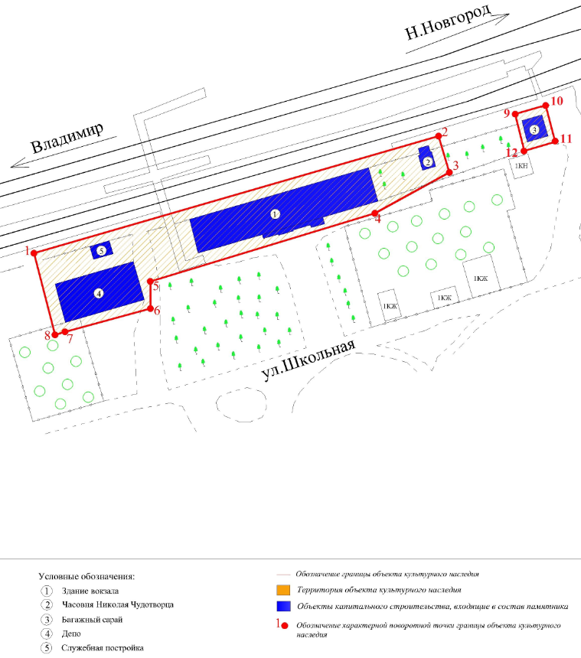

Координаты поворотных (характерных) точек к карте (схеме)
границ территорий объектов культурного наследия регионального значения
«Ансамбль железнодорожной станции «Гороховец» Московско-Нижегородской железной дороги», середина XIX века, 2-я половина XIX века
(Владимирская область, Гороховецкий район, с. Великово, ул. Школьная)

Наименование (номер) поворотной (характерной) точки | Координаты поворотных точек в системе координат МСК-33
Наименование (номер) поворотной (характерной) точки | X | Y
Контур 1
Точка 1. | 200405,92 | 371013,22
Точка 2. | 200445,43 | 371149,76
Точка 3. | 200433,17 | 371153,42
Точка 4. | 200419,36 | 371128,25
Точка 5. | 200396,40 | 371052,49
Точка 6. | 200387,19 | 371052,55
Точка 7. | 200379,40 | 371023,70
Точка 8. | 200378,35 | 371020,31
Контур 2
Точка 9. | 200452,88 | 371175,53
Точка 10. | 200455,89 | 371185,93
Точка 11. | 200443,48 | 371189,08
Точка 12. | 200440,47 | 371178,68

